Titulo :
SEGUIMIENTO Y EVALUACIÓN DE LAS FINANZAS PÚBLICAS

Preparado por :

Nombre: | Licda. Eduarda Coralia Jovel | Firma: | Fecha:29/07/24
Cargo: | Jefe de Unidad de Programación y Seguimiento Fiscal - DPEF
Nombre: | Lic. Fermin García Cañas | Firma: | Fecha:29/07/24
Cargo: | SubJefe de Unidad de Programación y Seguimiento Fiscal – DPEF
Nombre: | Licda. Rina Coralia Rodríguez Chinchilla | Firma: | Fecha:29/07/24
Cargo: | Analista Económico y Fiscal – DPEF

Revisado por:
Nombre: | Lic. Mauricio Sosa De la Cruz | Firma: | Fecha: 29/07/24
Cargo : | Subdirector de Política Económica y Fiscal

Aprobado por:
Nombre: | Licda. Jacqueline Antonieta Argumendo Sandoval | Firma: | Fecha: 29/07/24
Cargo : | Directora de Política Económica y Fiscal

Contenido:
1. Objetivo
2. Ámbito de aplicación
3. Referencia normativa
- Definiciones
- Responsabilidades
- Lineamientos
- Procedimiento
- Anexos
- Modificaciones

      - OBJETIVO
Establecer los lineamientos necesarios para realizar seguimiento fiscal permanente al cumplimiento de objetivos e indicadores Fiscales, así como informar en su debida oportunidad a las autoridades del Ramo, a fin de introducir las correcciones de política necesarias ante desviaciones significativas observadas en las metas establecidas.

      - ÁMBITO DE APLICACIÓN
Es aplicable a la Dirección de Política Económica y Fiscal (DPEF), Dirección General de Inversión y Crédito Público (DGICP), Dirección General de Tesorería (DGT) y Dirección General de Impuestos Internos (DGII).

      - REFERENCIA NORMATIVA
- Acuerdo ejecutivo o ley de creación de la Dependencia según corresponde, de DPEF, DGICP, DGII y DGT
- Ficha de Proceso Seguimiento y Evaluación de las Finanzas Públicas.
- Ley Orgánica de Administración Financiera del Estado – Ley AFI
- Manual de Organización de las Dependencias de DPEF, DGICP, DGT y DGII
- Manual de Políticas de Control Interno del Ministerio de Hacienda
- PRO 1.2.1.1 Control de Información Documentada del Sistema de Gestión de la Calidad
- Reglamento de Normas Técnicas de Control Interno Especificas del Ministerio de Hacienda.
- Ley de Responsabilidad Fiscal (suspendida temporalmente).

      - DEFINICIONES

- Actividad Económica: Conjunto de acciones que tienen por objeto la producción, distribución y consumo de bienes y servicios generados para satisfacer las necesidades materiales y sociales.
- Deuda del Sector Público No Financiero (SPNF): Está constituida por las obligaciones monetarias que involucran toda forma, instrumentos, títulos, y documentos que comprometen en una misma operación reembolsos de capital, pagos de intereses, comisiones y/u otros cargos específicos relativos a la operación de que se trate, tantos directas como indirectas, contraídas por el SPNF, en moneda nacional y/o extranjera, cuyo vencimiento sea superior a un período presupuestario.
- Finanzas Públicas: Disciplina que estudia el conjunto de instrumentos relacionadas con los ingresos públicos; el gasto público; el endeudamiento interno y externo del Estado y los precios y tarifas de los bienes y servicios producidos por el sector paraestatal.
- Inversión Pública Es toda erogación de recursos de origen público destinados a crear, incrementar, mejorar o reponer las existencias de capital físico, con el objeto de ampliar la capacidad del país para la prestación de servicios, y/o producción de bienes. Adicionalmente, se incluyen otros tipos de capitales, entre ellos los llamados capitales intangibles, como el capital humano, capital social, capital cultural y capital institucional, que aportan al aumento de la capacidad productiva y a la generación de riqueza del país.
- Marco Fiscal de Mediano y Largo Plazo (MFMLP): Es una herramienta dinámica de la planificación financiera y gestión en la que se establece una senda fiscal y financiera sostenible con metas cuantitativas anuales del Sector Público no Financiero (SPNF), para un período de 10 años consecutivos reemplazando el año base. Tiene su fundamento en la evaluación del comportamiento de las distintas variables económicas y proyecciones fiscales de mediano y largo plazo y el comportamiento efectivo de los ingresos, gastos y financiamiento se constituyen en indicadores para medir los logros y avances de la política fiscal.
- Política Fiscal: Es una rama de la política económica que configura el presupuesto del Estado, y sus componentes, el gasto público y los impuestos, como variables de control para asegurar y mantener la estabilidad económica, amortiguando las variaciones de los ciclos económicos, y contribuyendo a mantener una economía creciente, de pleno empleo y sin inflación alta.

      - RESPONSABILIDADES

Es responsabilidad de los Coordinadores o Jefaturas:
- Velar por el fiel cumplimiento del procedimiento.
- Revisar las actualizaciones propuestas por el personal.
- Elaborar propuestas de actualización de procedimientos.
- Someter a aprobación este procedimiento y sus modificaciones.
- Proporcionar inducción al personal bajo su Dependencia de los Documentos del Sistema de Gestión de la Calidad y sus actualizaciones, dejando evidencia de la misma por medio del Registro de Inducción.

Es responsabilidad del personal:
- Cumplir lo establecido en este procedimiento.
- Proponer actualizaciones tendientes a mejorar el mismo.

      - LINEAMIENTOS
Cuando se obtengan los datos de ejecución del primer semestre y cierre anual, se utilizarán para revisar y actualizar las metas fiscales del Marco Fiscal de Mediano y Largo Plazo.

      - PROCEDIMIENTO

SEGUIMIENTO Y EVALUACIÓN DE LAS FINANZAS PÚBLICAS

RESPONSABLE |  | PASO | ACCIÓN
  - Subproceso: Preparación de Estadísticas, Ingresos, Gastos y Generación de Indicadores del Sector Público No Financiero (SPNF)

Analista Económico y Fiscal (Unidad de Programación y Seguimiento Fiscal) | 01 |  | Recibe por medio físico o magnético información mensual de ingresos, gastos y Letras del Tesoro Público, Notas de Crédito del Tesoro Público, Unidad de Gestión Financiera Municipal (DGT), Inversión Pública disponible en el Sistema de Información de Inversión Pública (SIIP), Pago del Servicio y Saldo de la Deuda Pública del Sector Público No Financiero (SPNF) y Desembolsos de préstamos e Ingresos de Financiamiento proporcionados por la Dirección General de Inversión y Crédito Público (DGICP) y Banco Central de Reserva (BCR), Flujos de Caja de las Empresas Públicas No Financieras y otras Instituciones: Secretaría Técnica de Financiamiento Externo e ISSS.
 | 02 |  | Revisa, clasifica e integra la información recibida del paso 01, para elaborar los cuadros financieros consolidados por subsectores del SPNF (Gobierno Central consolidado, Resto del Gobierno General y Empresas Públicas No Financieras) en Hoja de Excel.
 | 03 |  | Concilia con BCR las cifras fiscales consolidadas del SPNF, si existe diferencia se investiga y realizan los ajustes respectivos, posteriormente traslada a la Jefe de Unidad de Programación y Seguimiento Fiscal los cuadros financieros consolidados preliminares.
Jefe de Unidad de Programación y Seguimiento Fiscal | 04 |  | Revisa la consistencia de los cuadros financieros consolidados, si está correcto devuelve a Analista Económico y Fiscal para que elabore cuadros financieros preliminares del año corriente.
Analista Económico y fiscal (Unidad de Programación y Seguimiento Fiscal) | 05 |  | Consolida información del seguimiento fiscal y elabora indicadores del SPNF (en valores absolutos, variación anual y % del PIB), tablas y gráficas correspondientes.
 | 06 |  | Actualiza base de datos, efectúa copia de seguridad en red del Ministerio de Hacienda y/o en medios magnéticos, continua en paso 07.
1. 2 Subproceso: Análisis y Elaboración de Informes de Seguimiento Fiscal del Sector Público No Financiero (SPNF).

Analista Económico y Fiscal (Unidad de Programación y Seguimiento Fiscal) | 07 |  | Elabora informe mensual de seguimiento de la ejecución fiscal del SPNF, basado en los Cuadros Financieros (anexos del 1 al 3) comparando la ejecución del ejercicio corriente, con el año anterior. Traslada informe al Sub jefe de la Unidad de Programación Fiscal para revisión.
Sub Jefe de Unidad Programación y Seguimiento Fiscal  Analista Económico y Fiscal (Unidad de Programación y Seguimiento Fiscal)  Jefe de Unidad de Programación y Seguimiento Fiscal | 08  09  10 |  | Revisa informe de seguimiento de la ejecución fiscal del SPNF, si existen observaciones devuelve al Analista Económico y Fiscal para las correcciones respectivas, al ser superadas las observaciones, se lo traslada al Analista Económico y Fiscal para que efectúe las correcciones indicadas.  Efectúa las correcciones indicados por el Sub Jefe de Unidad de programación y Seguimiento Fiscal y traslada a Jefe de Unidad de Programación y Seguimiento Fiscal.  Revisa informe mensual de seguimiento de la ejecución fiscal del SPNF y/o si existen observaciones devuelve al Analista Económico y Fiscal para las correcciones respectivas, caso contrario aprueba y remite al Director de Política Económica y Fiscal a través del medio que se estime conveniente.
Sub Jefe de Unidad de Programación y Seguimiento Fiscal  Jefe de Unidad de Programación y Seguimiento Fiscal | 11  12 |  | Elabora informe trimestral de Gestión de las Finanzas Públicas, basado en los Cuadros Financieros Fiscales e Información de Variables Macroeconómicas e insumos previa solicitud sobre el informe de recaudación tributaria de la DGII (información desagregada de Ingresos Tributarios: por Sector Económico, Cartera, Área Geográfica y Departamentos, entre otros, con el propósito de fortalecer dicho informe).  Revisa informe de Gestión de las Finanzas Públicas, si existen observaciones devuelve al Subjefe para las correcciones respectivas, caso contrario aprueba y remite al Director de Política Económica y Fiscal.
Director de Política Económica y Fiscal | 13 |  | Recibe y revisa informe si hubiere observaciones devuelve a Sub Jefe de Unidad para las respectivas correcciones.
Sub Jefe de Unidad de Programación y Seguimiento Fiscal | 14 |  | Incorpora las observaciones pertinentes en el informe y remite a través del medio que estime conveniente al Director de Política Económica y Fiscal.
Director de Política Económica y Fiscal | 15 |  | Recibe informe y autoriza la publicación del Informe de Gestión de las Finanzas Públicas en el portal Web del Ministerio de Hacienda.
Secretaria Dirección Política Económica y Fiscal | 16 |  | Recibe el informe con Memorándum del subjefe de Unidad y archiva.

      - ANEXOS

- Anexo 1 Seguimiento Fiscal SPNF (en millones de US$ y % del PIB).
- Anexo 2 Inversión del Sector Público No Financiero (en millones de US$).
- Anexo 3 Situación de la Deuda del Sector Público No Financiero (SPNF) (en millones de US$ y % del PIB).

ANEXO 1
SEGUIMIENTO FISCAL
SECTOR PÚBLICO NO FINANCIERO (CONSOLIDADO)
(En millones de US$ y % del PIB)

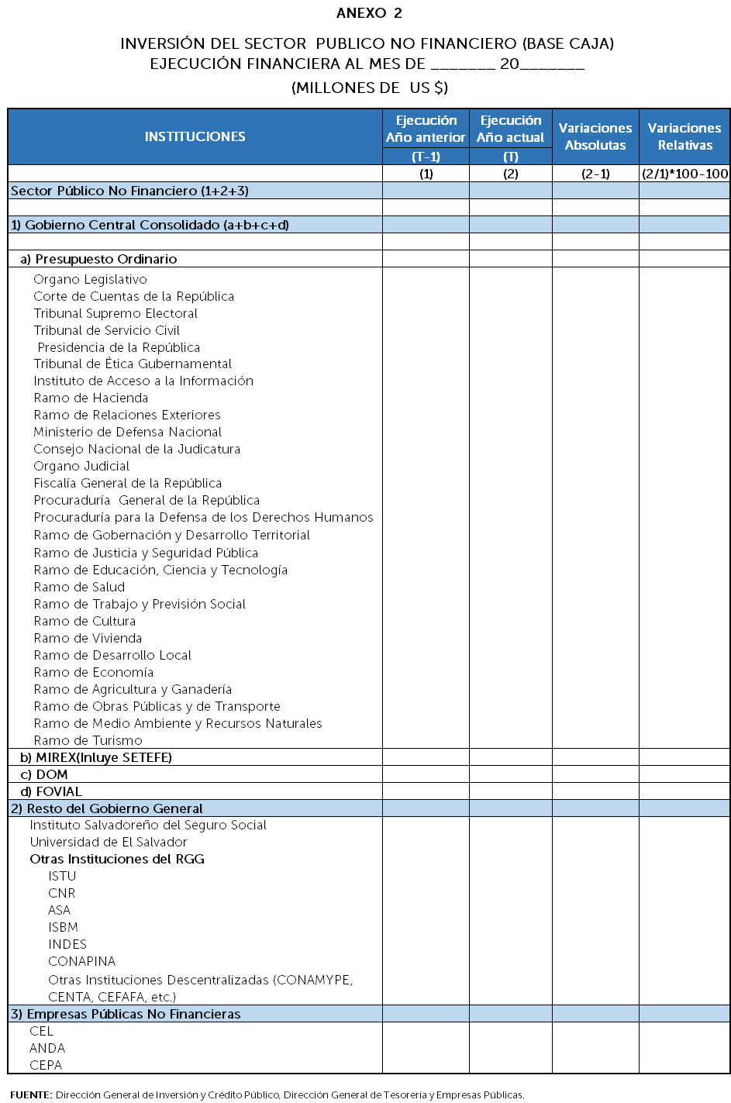

ANEXO 3
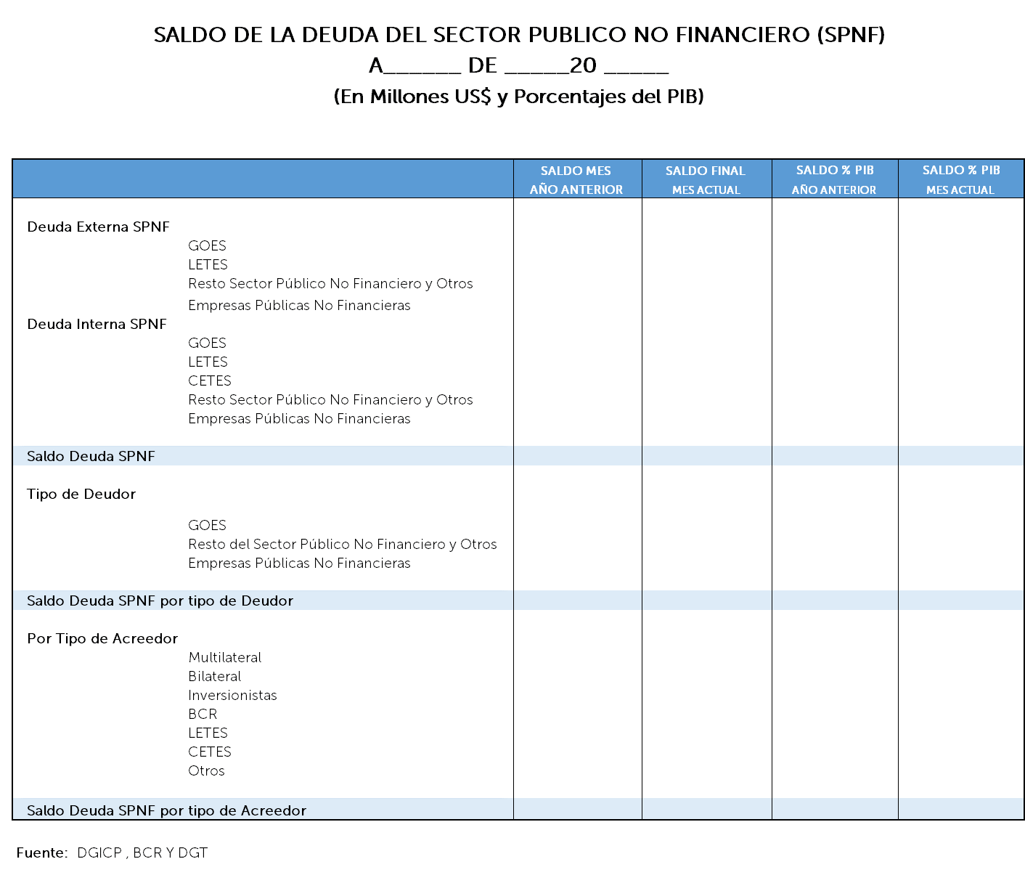

      - MODIFICACIONES

REGISTRO DE MODIFICACIONES

No. | Modificación
1 | En Referencia Normativa: se agrega “Ley de Responsabilidad Fiscal”
2 | En Responsabilidades, se incorpora: Proporcionar inducción al personal bajo su Dependencia de los Documentos del Sistema de Gestión de la Calidad y sus actualizaciones.
3 | En Procedimiento: se amplía el nombre del 1.1 agregando “Gastos y Generación de Indicadores del Sector Público No Financiero (SPNF)”
4 | En paso 01 se agrega: Unidad de Gestión Financiera Municipal (DGT), y se elimina “Fondo de Conservación Vial”. También se modificó el texto con respecto a la información que proporciona DGICP  En paso 02 se elimina “reclasifica” y se agrega “clasifica”.
5 | En paso 04 se elimina “programa financiero y fiscal”.
6 | Se mejora redacción del paso 06
7 | En paso 07 se elimina “y con el Programa Financiero Fiscal”
8 | Se elimina subtítulo: “1.2 Subproceso: Consolidación de Estadísticas y Generación de Indicadores del Sector Público No Financiero (SPNF).”
9 | Se renumera el subtítulo 1.2.3 por 1.2, además se renumera los pasos 7, 8 y 9.  Se amplio texto del paso 10, se mejora redacción del paso 13, 14 y 15.
10 | En Anexo 1 se amplía el nombre del anexo.
11 | Se modifica la redacción de los ANEXOS

